ПАСПОРТ. РУКОВОДСТВО ПОЛЬЗОВАТЕЛЯ.
Стерилизатор зубных щеток.
Руководство пользователя для портативного стерилизатора.
Модель:
Портативный стерилизатор зубных щёток, модель «TS-101».
Этот очиститель зубных щёток уменьшает повреждённость ваших зубов,
защищает от воздействия вредных бактерий и вирусов путём стерилизации.
Зубная щётка наиболее уязвима для проникновения болезнетворных бактерий.
На зубной щётке ежедневно накапливается и размножается масса бактерий
и вирусов, оставшихся после чистки зубов и находящихся в воздухе
туалетной комнаты. Такая щётка таит в себе опасность, превращаясь в очаг
инфекций, и может вызвать воспаление дёсен, болезнь зубов и иммунного
баланса всего организма. портативный стерилизатор сохранит Вам здоровье
Наименование и назначение каждой части:
1). UV-озоновая лампа уничтожает все виды микробов и бактерий
за счет излучения ультрафиолетовых лучей и озона.
2). Держатель для зубной щетки: зубная щетка фиксируется в положении
щетиной к стерилизующей лампе, держатель сделан
из антибактериального силикона.
3). Крышка: играет роль переключателя, включающего прибор.
4). Корпус: поддерживает зубную щетку в нужном положении.
5). Датчик-предохранитель : находится внутри корпуса.
6). Отделение для батареек: находится сзади в нижней части корпуса.

Обслуживание:
1). Откройте крышку
2). После того как Вы отряхнете щетку, вставьте щетку в держатель,
повернув ее щетиной к лампе.
3). После закрытия дверцы, он начинает стерилизацию, излучая UV лучи
и выделяя озон в течение 6-7 минут.
4). Если Вы откроете дверцу, стерилизующая лампа выключается
*При использовании прибора 2 раза в день, батарейка работает примерно 50 дней.
Однако частое использование сокращает срок годности батарейки.

Правила пользования:

1). Удалите излишки воды с зубной щётки.

2). Откройте крышку и вставьте зубную щётку в держатель т.о.,
чтобы рабочая сторона щётки была
направлена к УФ лампе.
3). Закройте крышку и подождите, пока включится УФ лампа.
4). Стерилизация осуществляется в течении 6 минут.
*Лампа отключается автоматически, после завершения стерилизации.

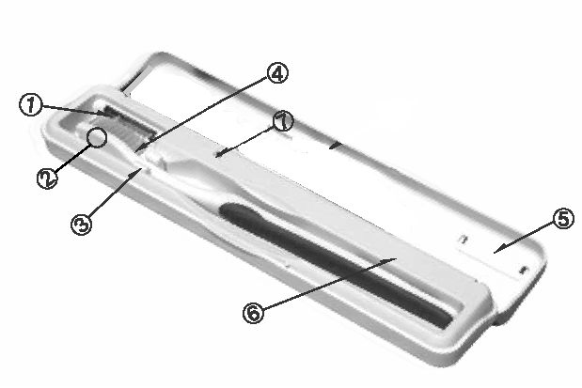
Назначение элементов:
1.Запатентованая УФ и озоновая лампа.
2.Отверстия для вентиляции.
3.Держатель для зубной щётки.
4.Зубная щётка.
5.Верхняя крышка.
6.Корпус.
7.Кнопка включения
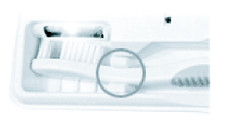
лампы.

Правильное положение зубной щётки.

Меры предосторожности:
1). Не смотрите на лампу, излучающую UV лучи. Они вредны для глаз и кожи.
2). Следите за тем, что бы прибор был чистым.
3). Если в приборе скапливается слишком много воды, это может привести
к его поломке.
4). Не разделяйте крышки, т.к. это также, может привести к поломке прибора.

Гарантийные обязательства.

Название прибора | портативный стерилизатор зубных щеток
Модель | «TS-101».
Срок гарантии | 1 год
Размеры | 215х51,5х26 (мм)
Вес | 100 гр.
Питание | Батарейки АА-типа
Дата продажи
Продавец
Покупатель

Если Вы обнаружили какие-либо неисправности при использовании прибора
в течение гарантийного периода, пожалуйста, обратитесь к Продавцу.
Гарантийные обязательства не выполняются в случае механических повреждений,
повреждений корпуса товара и неисправностей в работе, появившихся по вине
и небрежности Покупателя, а также повреждений, произошедших из-за форс-мажорных
обстоятельств. Замена отработавшей UV лампы производится за счет Покупателя.
